２年 体つくりのうんどうあそび 「体ほぐしのうんどうあそび」
２年 組 名前
～ここで学ぶこと～
「体ほぐしのうんどうあそび」について、しる

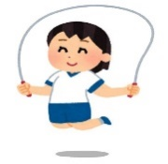
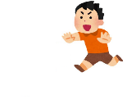
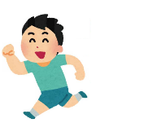
☆ 「体ほぐしのうんどうあそび」って、なに？
体をうごかす楽しさや ここちよさをあじわうことにより、自分やともだちの 体のじょうたいに気付き、体のちょうしをととのえたり、ともだちと こうりゅうしたりする うんどうです。

（１）こんな「体ほぐしのうんどうあそび」があるよ！やってみたいものに〇を
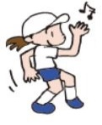
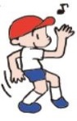
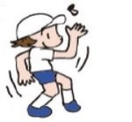
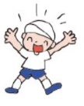
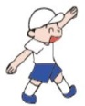
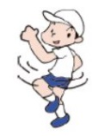
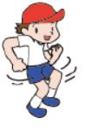
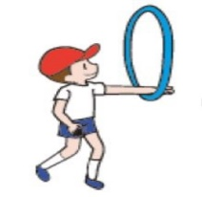
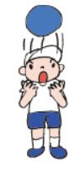
つけよう！
リズムにあわせて あるく
からだぜんたいで
じゃんけん
おんがくやリズムに
のって うごく
フープをつかった
あそび
ボールをつかった
あそび
いろいろなコースをあるく はしる
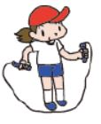
なわをつかった
あそび

参考 小学校体育（運動領域）まるわかりハンドブック（文部科学省）
※ともだちとのきょりは、２ｍいじょうはなれましょう。

（２）がくしゅうチェック！あてはまるマークに色をぬって、かんそうを書こう！
かんそう（わかったこと、一番やってみたい うんどうあそびなど）

☆あなたのわかったレベルは！？
すごくわかった
わかった
わからない

すごくやりたい
やりたい
やりたくない
☆あなたのやってみたいレベルは！？

